碳黑水分测试
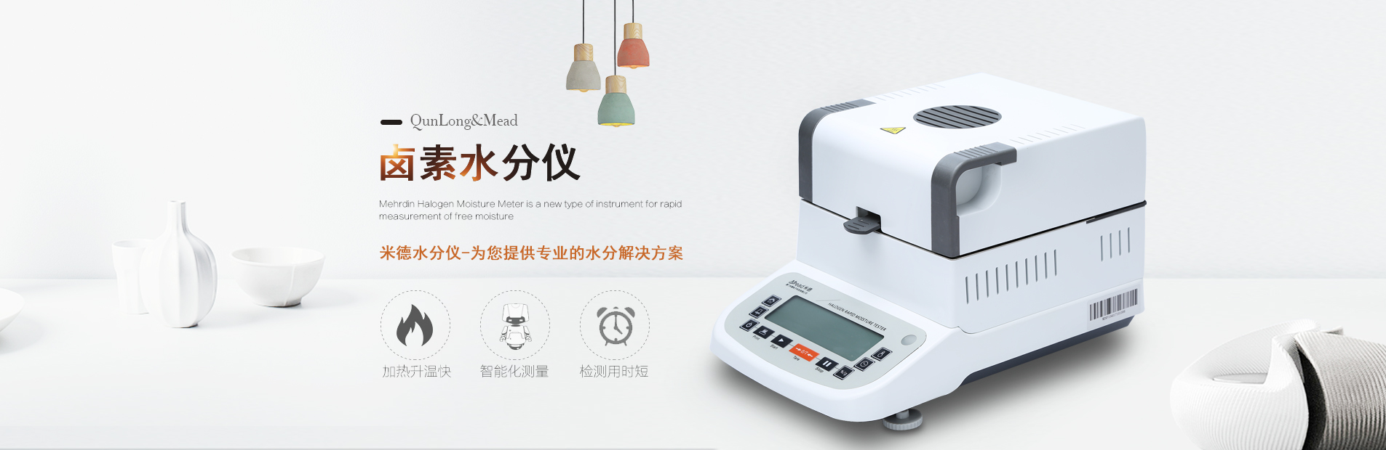
测试仪器：米德QL-100B（称重精度0.0001g,水分解析0.001%）
测试目的：碳黑是一种无定形碳。轻、松而极细的黑色粉末。碳黑本身是半导体材料，导电碳黑具有较低的电阻率，可作为干电池的原材料。尽管碳黑的结构稳定，但由于碳黑粉末的表面积大，容易吸水空气中的水分，会造成发涨、气泡甚至原材料报废等后果，所以在应用过程中应避免水分过高的情况发生。
测试步骤：
- 开箱取出水分仪主机，配件包括砝码、支架、样品盘、防风盘、电源线等；
- 将防风盘、支架、样品盘一一装好，接通电源，按下开机键，显示屏进入开机界面，首先按去皮键减去样品盘重量，后将100g砝码放入托盘进行校准；
- 用样品勺取适量充分暴露在空气中的碳黑粉末均匀铺在样品盘上，设置好合适的温度后盖下上盖，按下“START”键开始测试；蜂鸣两声后，仪器自动停机，测试结束，可在液晶显示屏查看被测粉体的水分含量为2.204%；
- 复位仪器，待仪器冷却至40℃以下后，再取等量的碳黑粉末均匀铺在样品盘上，重复上述测试步骤；测试结束后得出第二组数据，显示样品的水分含量为2.230%；数据基本相同误差仅为0.026%，表示测试结果可靠，可重复性好。
- 取适量碳黑粉末，运用烘箱105℃烘干8小时，依据上述步骤对烘干后的碳黑粉末进行两次重复性测试，得到的结果分别是0.375%和0.394%，重复性好。
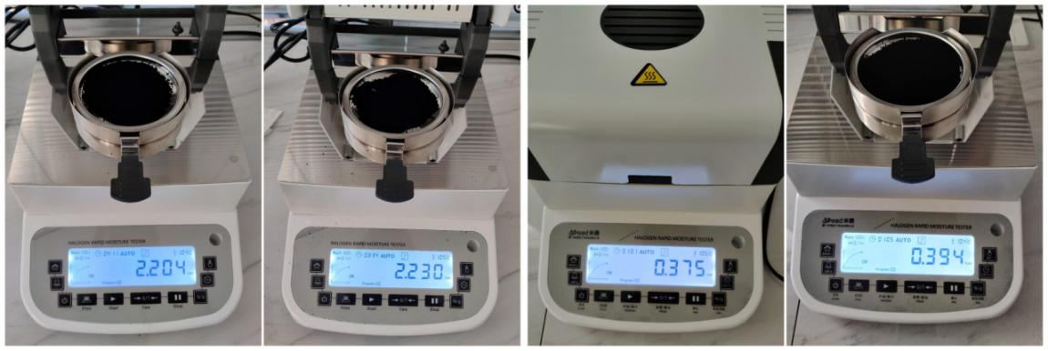

 | 测试温度（℃） | 第一次测试结果（%） | 第二次测试结果（%）
暴露在空气中的碳黑粉末 | 105 | 2.204 | 2.230
烘干后的碳黑粉末 | 105 | 0.375 | 0.394

注意事项：
- 仪器使用过程中会产生高温，所以测试过程中不要在仪器周围放置易燃易爆物；
- 水分测定仪为精密仪器，测试过程中应避免倚靠按压摆放仪器的台面，避免影响测试结果；
- 在测试之前为了使水分更容易蒸发，应将纸板切割成小块避免因未彻底烘干影响实验结果或试验时间过长；
- 测试后仪器还处于高温中，清理部件时要小心谨慎，防止烫伤。

